ФЕДЕРАЛЬНОЕ АГЕНТСТВО ЖЕЛЕЗНОДОРОЖНОГО ТРАНСПОРТА
Федеральное государственное бюджетное образовательное учреждение высшего образования
«Петербургский государственный университет путей сообщения
Императора Александра I»
(ФГБОУ ВО ПГУПС)

Кафедра «Мосты»

РАБОЧАЯ ПРОГРАММА
дисциплины
«ПРОЕКТИРОВАНИЕ ОБЪЕКТОВ ТРАНСПОРТНОЙ ИНФРАСТРУКТУРЫ» (Б1.Б.40)
для специальности
23.05.06 «Строительство железных дорог, мостов и транспортных тоннелей»
по специализации
«Мосты»

Форма обучения – очная, очно-заочная, заочная

Санкт-Петербург
2016

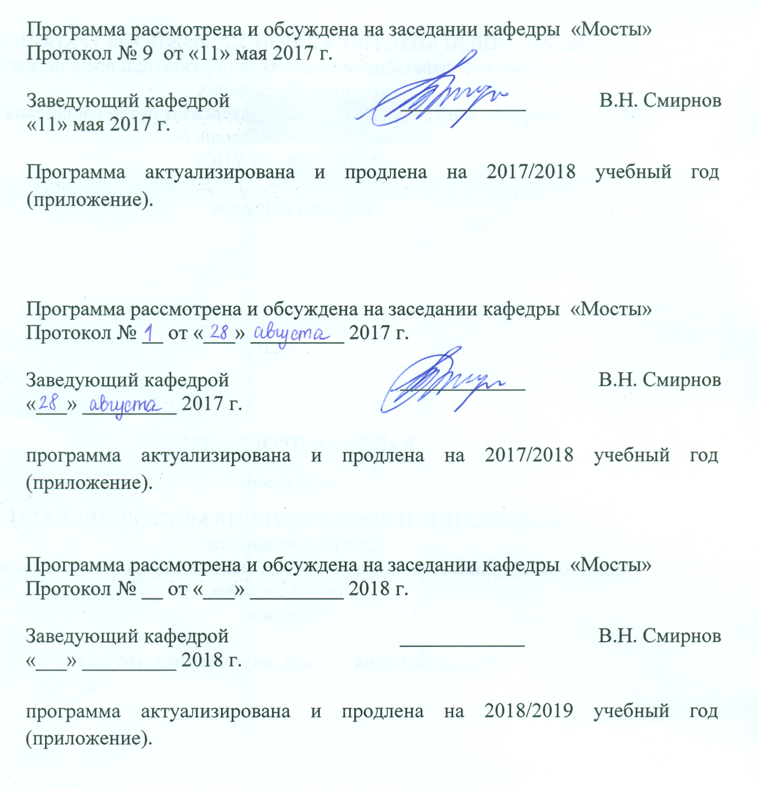

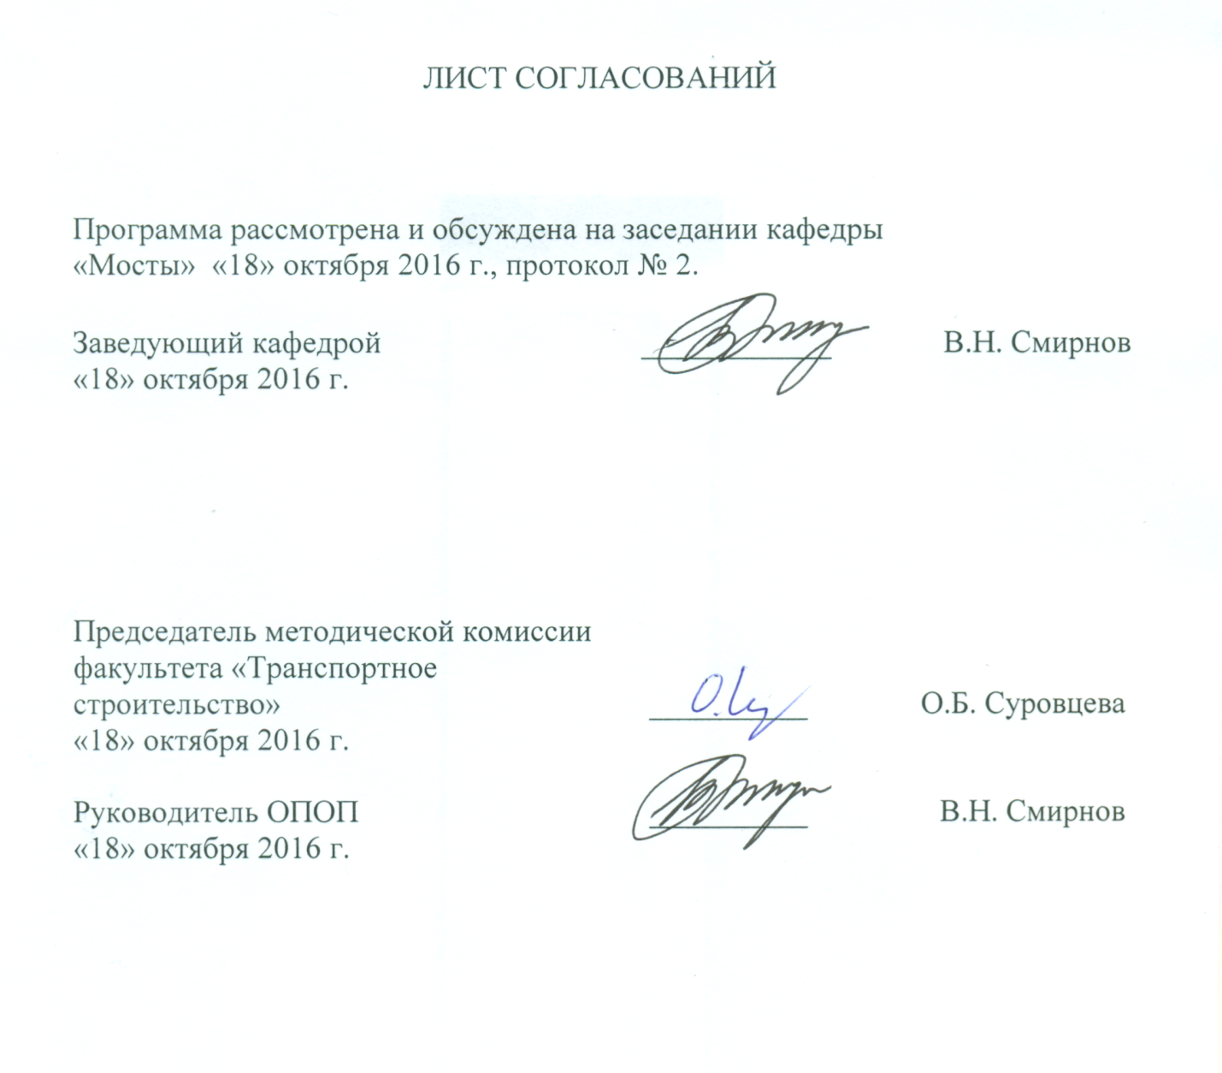

1. Цели и задачи дисциплины
Рабочая программа составлена в соответствии с ФГОС ВО, утвержденным приказом Министерства образовании и науки Российской Федерации от 12.09.2016 № 1160 по специальности 23.05.06 «Строительство железных дорог, мостов и транспортных тоннелей», по дисциплине «ПРОЕКТИРОВАНИЕ ОБЪЕКТОВ ТРАНСПОРТНОЙ ИНФРАСТРУКТУРЫ».
Целью изучения дисциплины «ПРОЕКТИРОВАНИЕ ОБЪЕКТОВ ТРАНСПОРТНОЙ ИНФРАСТРУКТУРЫ» являются:
- приобретение совокупности знаний, умений и навыков для применения их в сфере профессиональной деятельности по организации и проведению необходимых работ, обеспечивающих решение вопросов проектирования объектов транспортной инфраструктуры;
- формирование характера мышления и ценностных ориентаций, при которых вопросы проектирования объектов транспортной инфраструктуры рассматриваются в неразрывном единстве эффективности профессиональной деятельности и эксплуатационной надежности транспортных сооружений.
Для достижения поставленных целей решаются следующие задачи:
- рассмотрение вопросов сбора, систематизации и анализа информационных исходных данных, необходимых для проектирования объектов транспортной инфраструктуры в городских условиях и на автомобильных дорогах;
- рассмотрение общих вопросов проектирования объектов транспортной инфраструктуры;
- ознакомление с общими вопросами проектирования транспортных и пешеходных пересечений в одном и разных уровнях в условиях городской застройки;
- развитие у студентов практических навыков о принципах размещения, планировки и конструирования объектов транспортной инфраструктуры в городских условиях и на автомобильных дорогах.

2. Перечень планируемых результатов обучения по дисциплине, соотнесенных с планируемыми результатами освоения основной профессиональной образовательной программы
Планируемыми результатами обучения по дисциплине являются: приобретение знаний, умений, навыков и/или опыта деятельности.
В результате освоения дисциплины обучающийся должен:
ЗНАТЬ:
- существующие типы объектов транспортной инфраструктуры и их классификацию;
- принципы размещения объектов транспортной инфраструктуры в городских условиях и на автомобильных дорогах.
УМЕТЬ:
- принимать грамотные решения по размещению и планировке объектов транспортной инфраструктуры на пересечениях транспортных магистралей и улиц в городах и на подходах к ним;
- конструировать современные решения устройства городских объектов транспортной инфраструктуры.
ВЛАДЕТЬ:
- комплексом знаний, отражающих современный уровень проектирования объектов транспортной инфраструктуры, расположенных на городских магистралях и автомобильных дорогах;
- методами проектирования основных геометрических элементов объектов транспортной инфраструктуры ;
- современным программным обеспечением для выполнения расчетов конструкций объектов транспортной инфраструктуры.
Приобретенные знания, умения, навыки и/или опыт деятельности, характеризующие формирование компетенций, осваиваемые в данной дисциплине, позволяют решать профессиональные задачи, приведенные в соответствующем перечне по видам профессиональной деятельности в п. 2.4 общей характеристики основной профессиональной образовательной программы (ОПОП).
Изучение дисциплины направлено на формирование следующих профессиональных компетенций (ПК), соответствующих видупрофессиональной деятельности, на который ориентирована программа специалитета:
- способностью разрабатывать проекты и схемы технологических процессов строительства, реконструкции, капитального ремонта и эксплуатации железнодорожного пути, мостов, тоннелей, метрополитенов, а также их обслуживания, с использованием последних достижений в области строительной науки (ПК-1);
проектно-изыскательская и проектно-конструкторская деятельность:
- способностью разрабатывать проекты транспортных путей и сооружений с использованием средств автоматизированного проектирования (ПК-17).

3. Место дисциплины в структуре основной профессиональной образовательной программы
Дисциплина «ПРОЕКТИРОВАНИЕ ОБЪЕКТОВ ТРАНСПОРТНОЙ ИНФРАСТРУКТУРЫ» (Б1.Б.40) относится к базовой части и является обязательной.

4. Объем дисциплины и виды учебной работы
Для очной формы обучения:

Вид учебной работы | Всего часов | Семестр
 |  | 9
Контактная работа (по видам учебных занятий)  В том числе:  - лекции (Л)  - практические занятия (ПЗ)  - лабораторные работы (ЛР) | 36  18  18  - | 36  18  18  -
Самостоятельная работа (СРС) (всего) | 36 | 36
Контроль | 36 | 36
Форма контроля знаний | Э | Э
Общая трудоемкость: час / з.е. | 108/3 | 108/3

Для очно-заочной формы обучения
Вид учебной работы | Всего часов | Семестр
 |  | 11
Контактная работа (по видам учебных занятий)  В том числе:  - лекции (Л)  - практические занятия (ПЗ)  - лабораторные работы (ЛР) | 36  18  18  - | 36  18  18  -
Самостоятельная работа (СРС) (всего) | 36 | 36
Контроль | 36 | 36
Форма контроля знаний | Э | Э
Общая трудоемкость: час / з.е. | 108/3 | 108/3

Для заочной формы обучения

Вид учебной работы | Всего часов | Курс
 |  | 6
Контактная работа (по видам учебных занятий)  В том числе:  - лекции (Л)  - практические занятия (ПЗ)  - лабораторные работы (ЛР) | 12  6  6  - | 12  6  6  -
Самостоятельная работа (СРС) (всего) | 87 | 87
Контроль | 9 | 9
Форма контроля знаний | Э | Э
Общая трудоемкость: час / з.е. | 108/3 | 108/3

5. Содержание и структура дисциплины
5.1 Содержание дисциплины

№ п/п | Наименование раздела дисциплины | Содержание раздела
1 | Общие сведения об объектах транспортной инфраструктуры | Задачи, содержание и метод изучения дисциплины, ее связь с другими дисциплинам учебного плана.  Основные понятия об объектах транспортной инфраструктуры на автомобильных и городских дорогах.  Классификация объектов транспортной инфраструктуры.  Основы проектирования.
2 | Классификация мостовых сооружений | 1. Железобетонные автодорожные мосты:  Общие сведения о железобетонных мостах.  Конструкции пролетных строений.  Основы расчета балочных пролетных строений.  Рамные, арочные и висячие мосты.  2. Металлические автодорожные мосты:  Общие сведения о металлических мостах.  Конструкции пролетных строений со сплошными и сплошностенчатыми металлическими балками.  Балочные пролетные строения.  Пролетные строения с фермами.  Арочные, рамные, вантовые и висячие металлические мосты.  3. Прочие виды автодорожных мостов:  Деревянные мосты.  Пролетные строения из фибро-бетона.  Композитные материалы.  Алюминиевые пролетные строения.  Комбинированные пролетные строения ( дерево-железобетонные, металл-полимер).
3 | Объекты транспортной инфраструктуры в городских условиях | 1. Конструкции объектов транспортной инфраструктуры в городах:  Виды городских транспортных сооружений.  Эстакады и путепроводы в городе.  Многоярусные транспортные сооружения.  Монорельсовые эстакады.  Пешеходные мосты.  Подпорные стены.  Вертолетные площадки.  Надземные автостоянки.  2. Расчеты объектов транспортной инфраструктуры:  Автодорожные эстакады сложного очертания в плане.  Монорельсовые транспортные магистрали.  Пешеходные мосты сложного очертания.  Подпорные стены.  3. Водопропускные трубы:  Оголовки и фундаменты  Конструкции каменных, бетонных и железобетонных труб  Конструкции металлических и полимерных труб  Прочие конструкции водопропускных труб.  Основы расчета  4. Автодорожные и городские тоннели:  Общие сведения и классификация.  Конструкции тоннелей.  Пешеходные тоннели в городе.  Открытые и специальные способы сооружения тоннелей.  5. Организация содержания объектов транспортной инфраструктуры:  Общие вопросы эксплуатации городских объектов транспортной инфраструктуры.  Организация и основные задачи содержания городских мостовых сооружений.  Обследования, испытания и мониторинг состояния мостов и труб.

5.2 Разделы дисциплины и виды занятий
Для очной формы обучения:

№ п/п | Наименование раздела дисциплины | Л | ПЗ | ЛР | СРС
1 | Общие сведения об объектах транспортной инфраструктуры | 2 | 2 | − | 4
2 | Классификация мостовых сооружений | 6 | 6 | − | 12
3 | Объекты транспортной инфраструктуры в городских условиях | 10 | 10 | - | 20
Итого |  | 18 | 18 | - | 36

Для очно-заочной формы обучения:
№ п/п | Наименование раздела дисциплины | Л | ПЗ | ЛР | СРС
1 | Общие сведения об объектах транспортной инфраструктуры | 2 | 2 | − | 4
2 | Классификация мостовых сооружений | 6 | 6 | − | 12
3 | Объекты транспортной инфраструктуры в городских условиях | 10 | 10 | - | 20
Итого |  | 18 | 18 | - | 36

Для заочной формы обучения:
№ п/п | Наименование раздела дисциплины | Л | ПЗ | ЛР | СРС
1 | Общие сведения об объектах транспортной инфраструктуры | 2 | 2 | − | 10
2 | Классификация мостовых сооружений | 2 | 2 | − | 29
3 | Объекты транспортной инфраструктуры в городских условиях | 2 | 2 | - | 48
Итого |  | 6 | 6 | − | 87

6. Перечень учебно-методического обеспечения для самостоятельной работы обучающихся по дисциплине

№  п/п | Наименование раздела | Перечень учебно-методического обеспечения
1 | Общие сведения об объектах транспортной инфраструктуры | - Инженерные сооружения в транспортном строительстве. В 2 кн. Учебник для вузов / П. М. Саламахин, Л.В. Маковский, В.И. Попов и др. ; под ред. П.М. Саламахина. - М. : Изд. центр "Академия", 2007. - 272 с.
2 | Классификация мостовых сооружений | - Инженерные сооружения в транспортном строительстве. В 2 кн. Учебник для вузов / П. М. Саламахин, Л.В. Маковский, В.И. Попов и др. ; под ред. П.М. Саламахина. - М. : Изд. центр "Академия", 2007. - 272 с.
3 | Объекты транспортной инфраструктуры в городских условиях | - Карапетов Э.С., Мячин В.Н., Фролов Ю.С. Содержание и реконструкция городских транспортных сооружений: учеб. пособие. Москва.: ФГБОУ «УМЦ ЖДТ», 2013. 300 с.  - Инженерные сооружения в транспортном строительстве. В 2 кн. Учебник для вузов / П. М. Саламахин, Л.В. Маковский, В.И. Попов и др. ; под ред. П.М. Саламахина. - М. : Изд. центр "Академия", 2007. - 272 с.

7. Фонд оценочных средств для проведения текущего контроля успеваемости и промежуточной аттестации обучающихся по дисциплине
Фонд оценочных средств по дисциплине «ПРОЕКТИРОВАНИЕ ОБЪЕКТОВ ТРАНСПОРТНОЙ ИНФРАСТРУКТУРЫ» является неотъемлемой частью рабочей программы и представлен отдельным документом, рассмотренным на заседании кафедры «Мосты» и утвержденным заведующим кафедрой.

8. Перечень основной и дополнительной учебной литературы, нормативно-правовой документации и других изданий, необходимых для освоения дисциплины.
8.1. Перечень основной учебной литературы, необходимой для освоения дисциплины
1. Инженерные сооружения в транспортном строительстве. В 2 кн. Учебник для вузов / П. М. Саламахин, Л.В. Маковский, В.И. Попов и др. ; под ред. П.М. Саламахина. - М. : Изд. центр "Академия", 2007. - 272 с.
2. Карапетов Э.С., Мячин В.Н., Фролов Ю.С. Содержание и реконструкция городских транспортных сооружений: учеб. пособие. Москва.: ФГБОУ «УМЦ ЖДТ», 2013. 300 с.

8.2 Перечень дополнительной учебной литературы, необходимой для освоения дисциплины
1. Смирнов В.Н., Строительство городских мостовых сооружений. – СПб.: Изд-во ДНК, 2010. –432 с.
2. Ефимов П.П. Проектирование мостов, Омск.: 2006. – 111 с.
8.3 Перечень нормативно-правовой документации, необходимой для освоения дисциплины
1. Свод правил СП 35.13330.2011; Мосты и трубы. Актуализированная редакция СНиП 2.05.03 – 84*. М.: Минрегион РФ/ОАО «ЦПП», 2011.- 339 с.

8.4 Другие издания, необходимые для освоения дисциплины

1. Смирнов В.Н., Коньков А.Н., Кавказский В.Н. Строительство городских транспортных сооружений: учебное пособие. - М. : ФГБОУ "УМЦ по образованию на железнодорожном транспорте, 2013. - 312 с.

9.Перечень ресурсов информационно-телекоммуникационной сети «Интернет», необходимых для освоения дисциплины
- Личный кабинет обучающегося и электронная информационно-образовательная среда. [Электронный ресурс]. – Режим доступа: http://sdo.pgups.ru/ (для доступа к полнотекстовым документам требуется авторизация).
- Электронно-библиотечная система ibooks.ru [Электронный ресурс]. Режим доступа: http://ibooks.ru/ — Загл. с экрана.
- Электронно-библиотечная система ЛАНЬ [Электронный ресурс]. Режим доступа: https://e.lanbook.com/books — Загл. с экрана.

10. Методические указания для обучающихся по освоению дисциплины

Порядок изучения дисциплины следующий:
- Освоение разделов дисциплины производится в порядке, приведенном в разделе 5 «Содержание и структура дисциплины». Обучающийся должен освоить все разделы дисциплины с помощью учебно-методического обеспечения, приведенного в разделах 6, 8 и 9 рабочей программы.
- Для формирования компетенций обучающийся должен представить выполненные типовые контрольные задания или иные материалы, необходимые для оценки знаний, умений, навыков и (или) опыта деятельности, предусмотренные текущим контролем (см. фонд оценочных средств по дисциплине).
- По итогам текущего контроля по дисциплине, обучающийся должен пройти промежуточную аттестацию (см. фонд оценочных средств по дисциплине).

11. Перечень информационных технологий, используемых при осуществлении образовательного процесса по дисциплине, включая перечень программного обеспечения и информационных справочных систем
При осуществлении образовательного процесса по дисциплине «ПРОЕКТИРОВАНИЕ ОБЪЕКТОВ ТРАНСПОРТНОЙ ИНФРАСТРУКТУРЫ» используются следующие информационные технологии:
- технические средства (персональные компьютеры, интерактивная доска);
- методы обучения с использованием информационных технологий (компьютерное тестирование, демонстрация мультимедийных материалов).
Дисциплина обеспечена необходимым комплектом лицензионного программного обеспечения, установленного на технических средствах, размещенных в специальных помещениях и помещениях для самостоятельной работы в соответствии с расписанием занятий.

12. Описание материально-технической базы, необходимой для осуществления образовательного процесса по дисциплине

Материально-техническая база обеспечивает проведение всех видов учебных занятий, предусмотренных учебным планом по данной специальности и соответствует действующим санитарным и противопожарным нормам и правилам.
Она содержит специальные помещения - учебные аудитории для проведения занятий лекционного типа, занятий семинарского типа, групповых и индивидуальных консультаций, текущего контроля и промежуточной аттестации, а также помещения для самостоятельной работы и помещения для хранения и профилактического обслуживания учебного оборудования. Помещения на семестр учебного года выделяются в соответствии с расписанием занятий.
Специальные помещения укомплектованы специализированной мебелью и техническими средствами обучения, служащими для представления учебной информации большой аудитории.
Для проведения занятий лекционного типа предлагаются наборы демонстрационного оборудования и учебно-наглядных пособий, обеспечивающие тематические иллюстрации, соответствующие примерным программам дисциплин, рабочим учебным программам дисциплин.
Помещения для самостоятельной работы обучающихся оснащены компьютерной техникой с возможностью подключения к сети «Интернет» и обеспечением доступа в электронную информационно-образовательную среду организации.

Разработчик программы, доцент |  | А.А. Белый
«18» октября 2016 г.

